Medlemsbrev - December 2020

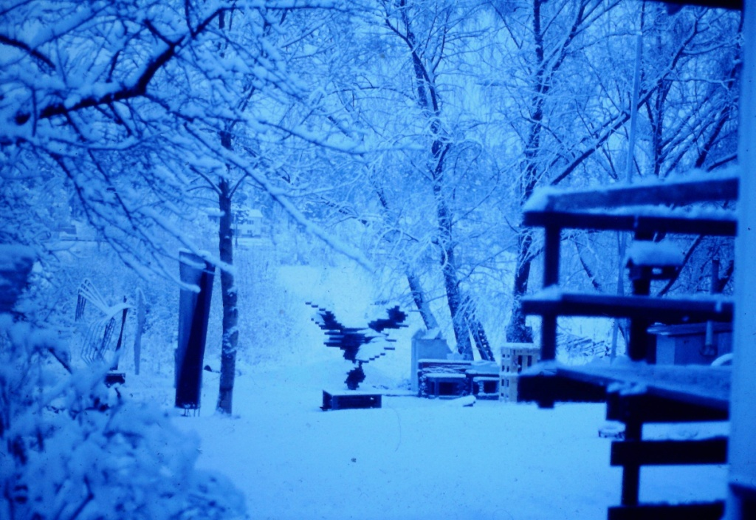

*Bild 1970 talet: Utsikt från Arne Jones bostad i Norrviken, Sollentuna. På bilden ser ni tre skulpturer i vinterskrud, Resonans, Spiral reflex och Accumulage.*

I år är det nog många julhälsningar som börjar med att konstatera att året som gått har varit annorlunda – så också denna hälsning!

Inte bara annorlunda utan unikt i så måtto att knappast någon av oss har upplevt något liknande med en virussmitta som lamslog myndigheter, kulturarrangemang och besöksnäringar samt en hel rese- och turistindustri – inte bara i Sverige utan också i stora delar av världen. Det känns overkligt på något sätt, att detta kunde ske.  
  
Pandemin har givetvis även påverkat verksamheten för Arne Jones-sällskapet.

Förutom att berika oss med intryck och nya synpunkter innehåller Sällskapets möten ofta en viktig komponent – våra personliga samtal . Det är just under dessa stunderna som nya synvinklar på det nyss sagda kan utbytas. Våra fysiska möten kommer dock att återuppstå, så snart det är möjligt!

Vi lyckades ändå samla tillräckligt många för att avhålla ett årsmöte som behandlade 2019. Samtliga ledamöter kunde inte medverka pga pandemin, men det var tillräckligt många som kunde närvara på mötet i Fränsta för att det skulle vara genomförbart.

I övriga frågor har vi fått förlita oss på digital information och oändligt många telefonsamtal. Digital information ger ofta stor behållning men den sociala interaktionen och lättheten att ge kommentarer begränsas av det digitala mediet.

Det är dock på sin plats att nämna det numer slitna uttrycket ”hålla ut”. för vi kan alla ana att våren kommer att bli annorlunda. Förmodligen är flertalet av oss då vaccinerade och förhoppningsvis ebbar smittspridningen ut. Låt oss ha detta som vår gemensamma nyårsönskan.

Informationen som har lagts ut på vår hemsida under hösten har varit uppskattade med en stigande antal som har loggat in på vår hemsida. Det tekniska har fungerat väl trots att vi har fått lägga över vår hemsida på en annan server.   
  
Vi i styrelsen som aktivt arbetar med att plocka fram material, bilder och information som skall läggas ut på hemsidan arbetar kontinuerligt, för att informationen skall vara intressant som möjligt för alla. Ämnen för denna informationen är inte fastlagt för evigt även om rubriker och underrubriker ger en viss vägledning, utan här skulle vi i styrelsen bli glada för något förslag från er medlemmar.

Ni vet, att det är enkelt att komma i kontakt med oss via Sällskapets emailadress info@arnejones.se

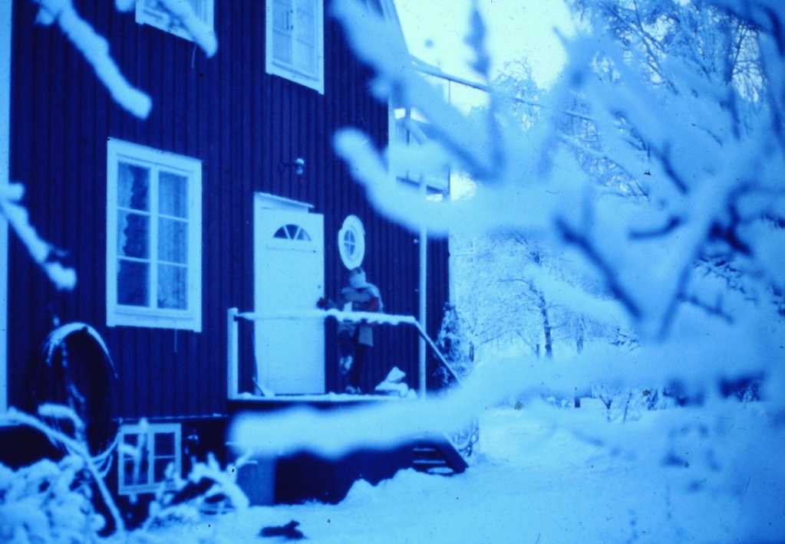  
*Bild: Ditte Jones på väg in i huset vid ett besök på 1970 talet*

Rådande omständigheter gör att många kommer att fira jul - och nyårshelgerna under annorlunda former. Än så länge är vi i Sverige inte föremål för några kraftiga fysiska ”lockdowns” som andra länder nu iscensätter eller redan har gjort det.   
  
I Sverige finns dock en rad restriktioner som gör det bistert för många människor och näringsidkare. För oss i Sverige är det goda omdömet och hänsynstagande till våra medmänniskor som är den främsta åtgärden för att minska smittspridningen. Vilket som ger bäst resultat kan man bara veta i efterhand.

I år känns det särskilt angeläget att ta hand om varandra men det måste ske med hjälp av det goda omdömet.

Vi vill också passa på att tacka alla er som stödjer oss i sällskapet genom att vara betalande medlemmar och därigenom ger oss möjlighet att fortsätta vårt arbete. Vi kommer därför att dela upp vår information i MEDEMSINFORMATION och NYHETSBREV. I medlemsbrev kommer vi framöver ge en mer initierad och personlig information som vi tror kan vara intressant för dom som vill veta mer om personen Arne Jones. Så till er alla .. ett stort tack.

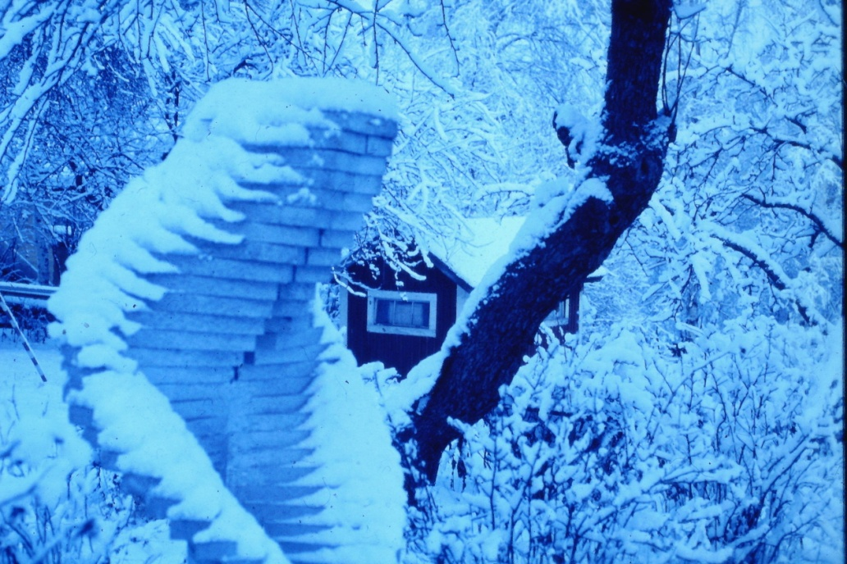

*Bild: Skulpturen Yin Yang i vinterskrud med Dittes lekstuga i bakgrunden.*

Har inte skulpturen fått en vinterrock av snö över sig?

Med denna lilla undran vill vi i styrelsen önska er alla en God Jul och ett Gott Nytt År.

Varma hälsningar,  
Ander Wickström  
Ordförande